НАВЕСНЫЕ СИСТЕМЫ ТРАКТОРА Т-130М
Передняя навесная система трактора Т-130М. Эта система служит для подсоединения орудий, монтируемых на специальной раме, шарнирно закрепленной, как правило, на цапфах, приваренных к рамам тележек гусениц. Она состоит из опорного устройства (силовых маслобаков с шаровыми цапфами для силовых гидроцилиндров) и двух гидроцилиндров. Силовые гидроцилиндры двустороннего действия с внутренним диаметром 100 мм.
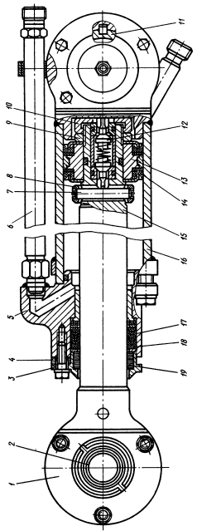
Сверху к гильзе гидроцилиндра 16 (рис. 1) приварена верхняя крышка, а к низу — фланец, в который ввертывают болты, притягивающие нижнюю крышку 5 к торцу гильзы.
Внутри гильзы находится поршень 13, закрепленный на штоке 75 гайкой 9 и контргайкой 10. На поршень запрессовано бронзовое кольцо, а в проточки вставлены резиновые уплотнительные манжеты 14.
Чтобы в гидравлической системе при подъеме или принудительном опускании не развивалось давление выше, чем это нужно для управления навесным орудием, в штоках цилиндров смонтировано специальное гидромеханическое устройство. В центральное отверстие штока запрессованы две втулки с седлами для конусных запорных клапанов 12, имеющих цилиндрические хвостовики с продольными пазами.
При движении поршня вверх нижний клапан под давлением жидкости отодвигается от седла, а верхний прижимается к нему. Как только выступающий хвостовик верхнего клапана упрется в торец верхней крышки, он отойдет от седла и подъем орудия прекратится, а жидкость будет перетекать под давлением из одной полости цилиндра в другую, сохраняя в нижней полости цилиндра давление, необходимое для удержания орудия в крайнем верхнем положении.
Точно так же работает клапан и при опускании орудия, с той лишь разницей, что хвостовик нижнего клапана упирается в палец 7, установленный в поперечном сверлении штока. Перемещение штифта в отверстии, а следовательно, и клапана происходит при соприкосновении опорного кольца 8 с торцом нижней крышки.
В центральное отверстие нижней крышки запрессована бронзовая втулка, в которой перемещается шток.
Уплотнительные шевронные манжеты 17 прижимаются крышкой 3 к опорному торцу втулки через стальное фигурное пружинное кольцо, обеспечивающее необходимое поджатие уплотнения к штоку по мере износа. Поджимают уплотнение (при необходимости) прокладками 4, установленными между торцами стакана и нижней крышкой. В расточке стакана уложены пластины-чистики 19, предохраняющие уплотнения от пыли и грязи.
Рабочая жидкость в верхнюю полость гидроцилиндра подается через сверление в верхней крышке, а в нижнюю — через металлический маслопровод 6 и сверление в крышке.
В верхнюю крышку вставлены два сухаря 11 со сферической внутренней поверхностью. От проворачивания сухари стопорятся шпонками, а в осевом направлении фиксируются крышками. Гидроцилиндр установлен на сферических цапфах силовых гидробаков с помощью сухарей.
Со штоком соединена головка 1, в которой смонтированы сухарь и сферическая втулка 2 с отверстием. В отверстие входит палец, связывающий гидроцилиндр с подъемной рамой навесного орудия. Благодаря сферическим шарнирам гидроцилиндр может перемещаться на некоторый угол.
Задняя навесная система трактора Т-130М. Задняя навесная система (рис. 2), закрепленная на корпусе бортовых фрикционов, предназначена для установки навесных и полунавесных орудий, а также для присоединения прицепных орудий. Она состоит из механизма навески и двух силовых гидроцилиндров, соединенных рукавами высокого давления с гидросистемой. Механизм навески представляет собой шарнирно-рычажный четырехзвенник.
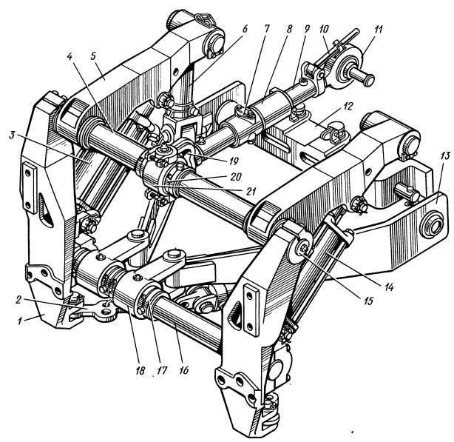

Рис. 2. Задний механизм навески: 1 — кронштейны; 2 — соединительное звено цепи; 3, 14 — гидроцилиндры, 4 — полый вал; 5 — подъемный рычаг; 6 — телескопический раскос; 7 — фланец; 8 — верхняя тяга; 9 — внутренняя тяга; 10 — рукоятка; 11 — бугель; 12 — прицепное устройство; 13 — продольная тяга; 15 — верхняя ось; 16 — нижняя ось; 17, 20 — проставки; 18, 19 — вилки; 21 — цапфа.
В разрезных цапфах кронштейнов 1 механизма навески вставлены верхняя 15 и нижняя 16 оси. На верхней оси на втулках установлен полый вал 4, на шлицах которого смонтированы два подъемных рычага 5.
На гладкой шейке полого вала шарнирно установлена цапфа 21, с которой соединена вилка 19 верхней продольной тяги. Положение продольной тяги в поперечном направлении фиксируется проставками, которые закреплены на валу стопорными винтами. Для изменения положения верхней тяги в поперечном направлении на валу имеются дополнительные сверления.
Верхняя тяга телескопического типа 8 состоит из двух труб с резьбовыми отверстиями, в которые входят с одной стороны винтовой наконечник вилки 19, а с другой — бугель 11 с шаровым шарниром.
Вращая трубу рукояткой 10, можно регулировать длину верхней тяги. В тяге находится срезывающийся штифт, предохраняющий узлы трактора, механизм навески и орудия от перегрузок. При нагрузках, превышающих допустимую величину, штифт срезается и тяга укорачивается. Для восстановления длины тяги вставляют новый штифт, удалив из радиальных отверстий трубы два фланца 7, в которые входят шейки штифта. Чтобы отрезанные концы штифта не выбрасывались, отверстия во фланцах закрыты планками.
Внутренняя полость верхней тяги уплотнена, резьбовые наконечники смазываются через масленки.
На нижней оси установлены две вилки 18, к которым крепятся нижние продольные тяги 13 с шаровыми шарнирами на концах. Тяги могут перемещаться в горизонтальной и вертикальной плоскостях. Положение нижних тяг в поперечной плоскости фиксируется проставками. Орудие присоединяют к шаровым шарнирам нижних и верхней тяг.
Нижние тяги связаны с подъемными рычагами телескопическими раскосами 6. Труба раскоса входит в отверстие вилки и может быть соединена с пальцем.
К нижним продольным тягам может быть прикреплено прицепное устройство 12 с тремя отверстиями для присоединения орудий.
Для агрегатирования с навесными и полунавесными орудиями разных типов конструкция механизма обеспечивает три варианта эксплуатационных наладок, показанных на рис. 3.
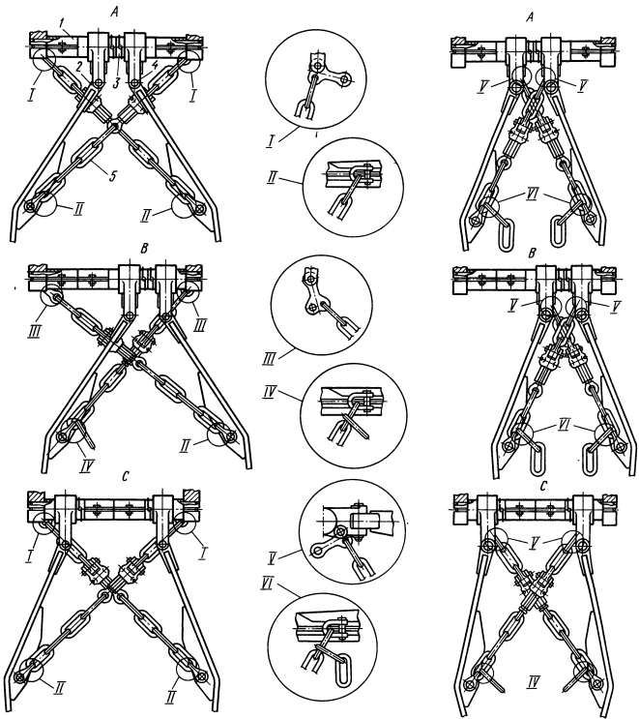
Рис. 3. Наладки заднего механизма навески: I, III — подсоединение цепи к кронштейну; II, IV, VI — подсоединение цепи к нижней продольной тяге; V — подсоединение цепи к вилке; А — первая наладка, В — вторая наладка, С — третья наладка.
Первая наладка характерна тем, что линии, соединяющие шарниры нижних тяг, пересекаются в точке, расположенной на продольной оси симметрии трактора. При этом достигается наибольшее перемещение орудий относительно трактора (в горизонтальной плоскости).
Вторая наладка отличается от первой тем, что верхняя продольная и нижние тяги смещены вправо на 180 мм. Этот вариант необходим при агрегатировании с несимметричными орудиями и плугами. Такая наладка благодаря смещению орудия вправо от продольной оси трактора позволяет ему перемещаться по невспаханному участку.
Третья наладка — центральная, с разведенными в стороны нижними продольными тягами — обеспечивает устойчивую работу трактора с орудиями, которые требуют ограничения перемещений в горизонтальной плоскости.
Это ограничение достигается с помощью цепей, один конец которых крепится к нижним тягам, а другой присоединен к проушинам опорных кронштейнов. Длину цепей можно изменять резьбовым регулировочным устройством.
Гайка с наружным шестигранником при регулировке поворачивается на резьбовом хвостовике регулировочного винта. Винт имеет проушину, в которую входит звено цепи. Положение гайки, а значит, и длина цепи фиксируются пальцем, связывающим гайку с вилкой нижнего звена.
Силовые гидроцилиндры двустороннего действия (рис. 4) шарнирно связаны с нижней осью механизма навески, а их штоки соединены с подъемными рычагами.
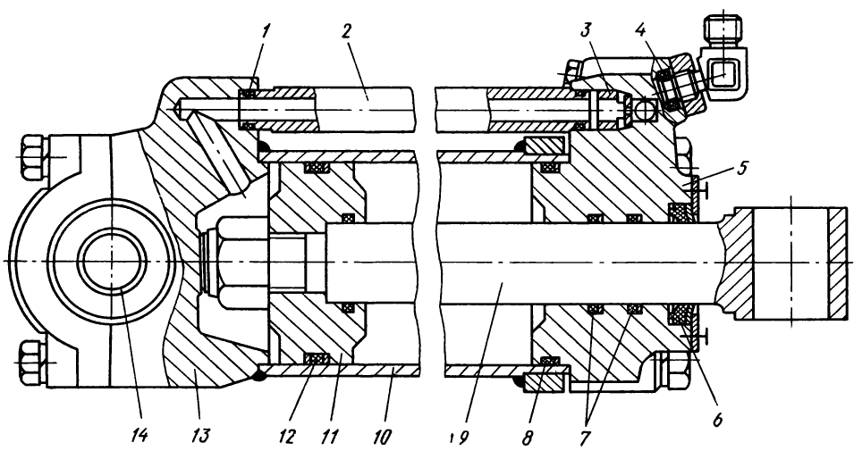
Рис. 4. Гидроцилиндры задней навесной системы: 1, 4, 7, 8, 12 — уплотнения; 2 — маслопровод; 3 — замедлительное устройство; 5 — верхняя крышка; 6 — воротник-чистик; 9 — шток; 10 — гильза; 11 — поршень; 13 — нижняя крышка; 14 — втулка.

К гильзе 10 гидроцилиндра приварена нижняя крышка 13, а верхняя 5 присоединена к фланцу гильзы болтами. В отверстие верхней крышки входит шток 9, на котором закреплен поршень 11. Уплотнение штока в крышке и поршня в гильзе осуществляется резиновыми кольцами круглого сечения с защитными шайбами.
Чтобы пыль и грязь не проникали в уплотнения штока, в расточку верхней крышки установлен резиновый воротник-чистик 6.
В верхней крышке имеются отверстия и штуцер для подсоединения рукавов высокого давления.
Рабочая жидкость к нижней полости гидроцилиндра поступает по маслопроводу 2, установленному между верхней и нижней крышками. В маслопроводе имеется замедлительное устройство 3. При подъеме орудия поток жидкости сдвигает клапан к торцу маслопровода, и жидкость проходит как через центральное отверстие, так и по кольцевому каналу между клапаном и расточкой в крышке. При опускании орудия жидкость, вытесняемая из нижней полости, прижимает клапан к торцу расточки и проходит лишь через центральное дроссельное отверстие. В результате орудие плавно опускается.
Эксплуатация гидравлической и навесных систем и обслуживание их. Перед началом работы трактора необходимо проверить уровень жидкости в масляных баках. Если уровень масла ниже середины нижнего смотрового стекла правого бака, следует долить масло через заливную горловину. Затем нужно открыть краны баков. Для перевода крана в рабочее положение перемешают стержень за кольцо до упора грибка в торец втулки (вниз). Работа гидросистемы с закрытыми кранами приводит к выходу насоса из строя. Включать и выключать насосы на тракторах, оборудованных механизмом их включения, можно только при неработающем двигателе. После проведения подготовительных операций нужно вновь проверить уровень масла в баках.
Необходимо периодически следить за состоянием фильтров. При загрязнении фильтр вынимают из стяжной трубы и промывают фильтрующие элементы в дизельном топливе или керосине. Фильтрующие элементы с разрушенной сеткой заменяют. Уменьшение количества фильтрующих элементов недопустимо, так как часть масла будет поступать в бак нефильтрованное.
Если масло подтекает в соединениях трубопроводов, нужно подтянуть их или проверить состояние уплотнительных элементов. Подтягивая уплотнения резиновых рукавов, идущих к гидроцилиндрам, необходимо следить за положением знаков, нанесенных на поверхности рукава, не допуская их скручивания. При появлении течи через уплотнение штока гидроцилиндра передней навесной системы необходимо подтянуть его, убрав несколько прокладок между нажимной и нижней крышками гидроцилиндра.
Появление пены из сапуна правого бака свидетельствует о проникновении в гидросистему воздуха через всасывающую магистраль. В этом случае нужно найти место подсоса и устранить его.
Запрещается оставлять на длительное время рычаги распределителя в положении «подъем» и «принудительное опускание», так как рабочая жидкость будет перетекать через предохранительный клапан под высоким давлением, вызывая перегрев масла и заклинивание подшипников насоса.
При необходимости демонтажа узлов гидросистемы следует закрыть краны в баках. Масло из баков сливают через отверстие в нижнем соединительном трубопроводе. Во время демонтажа, а также при последующей сборке грязь и посторонние частицы не должны попадать в гидросистему.
Узлы гидравлической и навесных систем смазывают согласно таблице смазки.
Проверяют максимальное давление в гидросистеме при температуре рабочей жидкости 313—343К (40—60°С) манометром. Его подсоединяют к трубе, идущей от насоса к распределителю, с помощью двух переходников и рукава высокого давления.
При работающем двигателе следует включить нерабочий рычаг распределителя в положение «подъем» или «принудительное опускание». Нормальное давление в гидросистеме трактора 11—12 МПа (110 — 120 кгс/см).
Для регулировки давления необходимо снять защитный колпачок предохранительного клапана, расконтрить регулировочный винт и, поворачивая его, через каждые четверть оборота проверять максимальное давление.
Нельзя регулировать клапан при включенном рабочем золотнике и крайнем верхнем или нижнем положении штока гидроцилиндра передней навесной системы, так как жидкость будет перетекать через разгрузочное устройство в штоке и максимальное давление перепуска жидкости через предохранительный клапан зафиксировать невозможно.
Эксплуатация и регулировка задней навесной системы. На заднюю навесную систему необходимо устанавливать орудия, у которых высота стойки (размер между осями шаровых шарниров верхней и нижней тяг по вертикали) не менее 1050 мм.
Наклон рамы навесного орудия вперед или назад осуществляется путем изменения длины верхней тяги в пределах ±180 мм. При этом следует проверить предохранительный штифт. Срезанные пальцы заменяют только из запасных частей, приложенных к трактору.
Наклон рамы орудия вправо или влево осуществляется путем изменения длины раскосов. При необходимости свободного перемещения нижних тяг в вертикальной плоскости нужно удалить стопорные пальцы раскосов.
Если навесное орудие не приспособлено для принудительного заглубления, следует вынуть пальцы соединяющие захваты с подъемными рычагами.
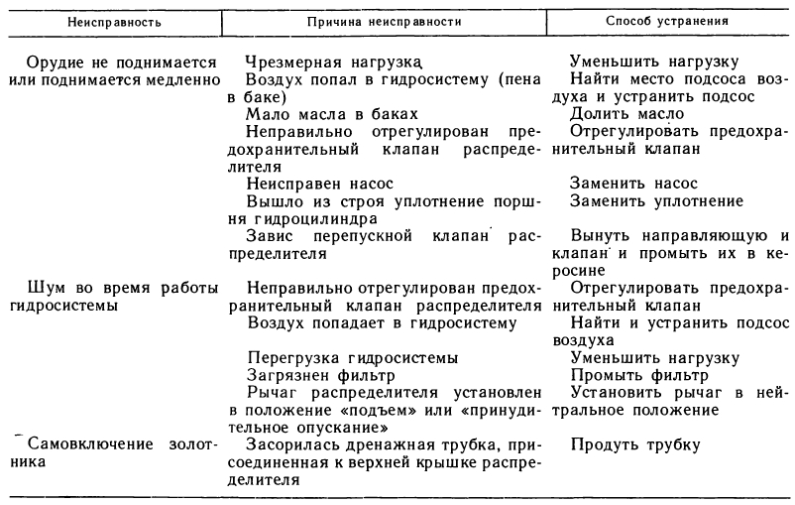
Возможные неисправности гидравлической и навесных систем и способы их устранения приведены в табл. 1.

